**第六章 非平衡载流子**

1、用光照射n型半导体样品（小注入），假设光被均匀地吸收，电子-空穴对的产生率为g，空穴的寿命为τ。光照开始时，即t=0，。试求出：

（1）光照开始后任意时刻t的过剩空穴密度；

（2）在光照下达到稳定态时的过剩空穴密度。

**解答：**

（1） 当

2、一个n型硅样品，。设非平衡载流子的产生率，

试计算室温下电导率和准费米能级。

注：室温下，

**解答：**

1） 

2）

3、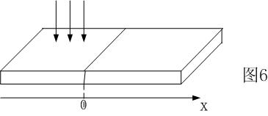一个均匀的p型硅样品，左半部被光照射（图6），电子-空穴对的产生率为g（g

是与位置无关的常数），试求出在整个样品中稳态电子密度分布，并画出曲线。设样品的长度很长和满足小注入条件。

**解答：**

 

 

稳态时， 

 

解为： 

 

由 和得 

  

4、一个n型锗样品（施主密度），截面积为10-2cm2，长为1cm。电子和空穴的寿命均为。假设光被均匀地吸收，电子-空穴对产生率g=1017/cm3·s，试计算有光照时样品的电阻。（纯锗的迁移率数值：。）

**解答：**



， 又 $n=p=gτ={10}^{13}{cm}^{−3}$

$⟹$ $n=n_{0}+∆n=1.15×{10}^{14}{cm}^{−3}$

$p=p_{0}+∆p=1.5×{10}^{13}{cm}^{−3}$ 故有

 

$$σ=e\left(μ_{n}n+μ_{p}p\right)=1.6×{10}^{−19}\left(3900×1.15×{10}^{14}+1900×1.5×{10}^{13}\right)=7.63×{10}^{−2}{(Ωcm)}^{−1}$$

5、一个半导体棒，光照前处于热平衡态、光照后处于稳定态的条件，分别由图7（a）和（b）给出的能带图来描述。设室温（300K）时的本征载流子密度，试根据已知的数据确定：

1. 热平衡态的电子和空穴密度和；
2. 稳定态的空穴密度；
3. 当棒被光照设时，“小注入”条件成立吗？试说明理由。

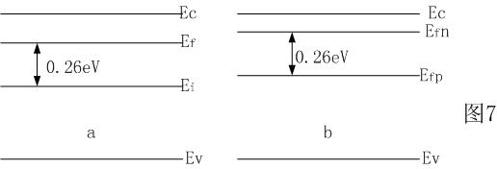

**解答：**

（1）

（2）由 和 

（3）由于，故小注入条件成立。

6、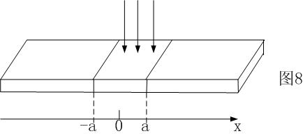如图8所示，一个很长的n型半导体样品，其中心附近长度为2a的范围内被光照射。假定光均匀地穿透样品，电子-空穴对的产生率为g（g为常数），试求出小注入情况下样品中稳态少子分布。

**解答：**

由  得

 

由连续和连续得

 